|  |  |
| --- | --- |
| **San Juan Eudes (1680), Francia – fundador** | DESAFIO VIRTUAL – No. 198  **Servicio de información**  **19/08/2025**  Prof. Oscar Lobo i Oconitrillo  [oscargdolobo1951@gmail.com](mailto:oscargdolobo1951@gmail.com)  **Tel. 8549-1995** |

**San Juan Eudes, fundador -** Nació en el pueblo de Ry, en la Bretaña francesa el año 1601. Educado con los jesuitas, entró en el Oratorio de Berulle, y tras un tiempo, en 1643, con otros compañeros, fundó el instituto de Jesús y María, cuyos miembros, llamados "eudistas", se dedican a las misiones populares y a los seminarios. En 1644 fundó la Congregación del Buen Pastor de Angers, que tanto bien y tantos servicios realizó en América. Murió en Caen, Francia, el 19 de agosto de 1680. En 1925 el Papa Pío XI lo proclamó santo.

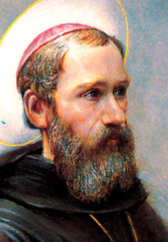**San Esequiel Moreno, Agustino Recoleto – Misionero**

Nació en Alfaro, ciudad agrícola de La Rioja (España), el 9 de abril de 1848. Vistió el hábito religioso en el convento de los agustinos recoletos de Monteagudo (Navarra) en 1864 y profesó como religioso el 22 de septiembre de 1865.

Enviado a Filipinas, el 2 de junio de 1871 fue ordenado sacerdote en Manila. El Capítulo Provincial de 1885 le nombró prior del convento de Monteagudo. Concluido el mandato, se ofreció voluntario para restaurar la Provincia recoleta de La Candelaria en Colombia. Conocido por su celo misionero y sus virtudes, fue nombrado Vicario Apostólico de Casanare y consagrado obispo en 1894. El 10 de junio de 1896 tomó posesión de la diócesis de Pasto, que abarcaba todo el sur del país.

Su ministerio episcopal no fue precisamente tranquilo hasta el punto de presentar la renuncia al Papa León XIII. Al no serle aceptada, volvió a su diócesis donde le esperaban los horrores de una cruel guerra civil y un periodo de anticlericalismo y de hostigamiento a la Iglesia católica. Enfermo de cáncer, y a petición de sus diocesanos, regresó a España donde fue sometido a varias intervenciones quirúrgicas soportadas de forma heroica. Murió en Monteagudo el 19 de agosto de 1906, a la edad de cincuenta y ocho años.

Beatificado en 1975 por el Papa Pablo VI, Juan Pablo II lo canonizó en Santo Domingo (República Dominicana) el 11 de octubre de 1992, en el marco de la clausura del V Centenario de la evangelización de América Latina. “San Ezequiel Moreno, con su vida y obra de evangelizador –afirmó Juan Pablo II– es modelo para los pastores, especialmente para los de América Latina, que bajo la guía del Espíritu Santo quieren responder con nuevo ardor, nuevos métodos y nueva expresión a los grandes desafíos con que se enfrenta la Iglesia latinoamericana”.

**<<Patrono de los que sufren la enfermedad del cáncer>>**

**LA NACION digital – FORO – Educación – 14/08/2025**

**Un retorno a la educación clásica**

Lic. Helena Fonseca Ospina [hf@eecr.net](mailto:hf@eecr.net)

Administradora de Negocios

*La educación clásica orienta a los alumnos a buscar la verdad, la belleza y la bondad. Y, al igual que los griegos, a reflexionar sobre estas realidades*

Los colegios de educación clási­ca están tomando fuerza en Estados Unidos. Se estima un crecimiento del 5% anual, según un estudio de la orga­nización Arcadia Education. Estas instituciones cuentan con un enfoque pedagógico que apuesta por las artes li­berales. Sus estudiantes tie­nen un mejor rendimiento académico y mejores resulta­dos en el acceso a las carreras universitarias. Asimismo, lo­gran mejores calificaciones.

En los últimos años, este modelo educativo ha atraí­do a inversores importantes que han visto su potencial. Charter School Growth Fund y Bloomberg Philanthropies han destinado millones de dólares a escuelas y redes de educación clásica.

Forman parte del currícu­lum algunas de las discipli­nas de la tradición antigua y medieval: gramática, lógica, retórica, aritmética, geome­tría y astronomía, así como las obras clásicas del canon litera­rio occidental.

Dorothy Sayers, escritora y teóloga anglicana, quien pu­blicó el artículo Los instrumen­tos perdidos del aprendizaje, ha tenido mucho que ver con el resurgimiento de esta educa­ción. Identificó tres etapas cla­ves en el desarrollo psicológi­co de los niños y adolescentes. Propuso retomar la estructura educativa medieval, dividi­da en el trivium (gramática, lógica y retórica) y el **quadrivium** (aritmética, geometría, música y astronomía). Para Sayers, el **trivium** era crucial pues enseñaba a manejar las herramientas de aprendizaje que luego se aplicarían en el quadrivium.

Los niños pequeños están en un momento ideal para la gramática, el dominio del lenguaje y los conocimientos básicos. Ellos absorben infor­mación fácilmente y su curio­sidad se orienta hacia el os 12 años, los estudiantes em­piezan a cuestionarlo todo: se orientan hacia el “por qué”. No se conforman con memorizar datos. Buscan comprender la razón detrás de ellos.

Algunos expertos afirman que la enseñanza se torna más socrática porque se les anima a formular preguntas y a se­guir el hilo de su razonamien­to hasta una conclusión lógi­ca. Este es un momento ideal para desarrollar el pensamien­to crítico y la capacidad de ar­gumentación.

Al final de la adolescencia, señalan los especialistas en el tema, se abre una fase de fuer­tes emociones y de una inten­sa búsqueda de independencia y creatividad. Llega la etapa de la “retórica” o fase poética. Lo importante en este momento es la forma de argumentar, el arte de escribir y de hablar con persuasión. Estos estudiantes han dominado la estructura del lenguaje con la gramática y aplican la lógica a sus cono­cimientos. Pueden llegar a ex­presarse con claridad, profun­didad y originalidad, afirman.

El florecimiento de la edu­cación clásica en Estados Uni­dos manifiesta que existe una seria búsqueda de una forma­ción que va más allá de una co­locación de los estudiantes en el mercado laboral. En su plan­teamiento educativo, está en la idea de que existe una verdad objetiva y que el propósito de la escuela es guiar a los niños hacia ella.

La educación clásica orien­ta a los alumnos a buscar la verdad, la belleza y la bondad. Y, al igual que los griegos, a reflexionar sobre estas reali­dades. Los helenos no solo ha­cían cosas, sino que también reflexionaban sobre lo que ha­cían. Filosofaron.

Los retos educativos exigen la necesidad del pensamien­to, lo que nos obliga a seguir reflexionando. Como afirma el especialista en Educación Ricardo Moreno Luquero, las dos lecciones que nos enseña­ron los griegos fueron: el saber que reflexiona sobre sí mismo (lo que llamamos filosofía) y el saber que es un valor en sí mismo, al margen de su utili­dad (lo que llamamos cultura).

Existe esperanza para la educación cuando se atiende al estudio de las humanidades, cuando se valora el legado de la cultura grecolatina. Debe­mos elevar el pensamiento y alejamos de los limitados y menguados programas oficia­les de educación. Regresar a la civilización y alejamos de la barbarie, como diría algún sensato filósofo.»

**Panamá celebra la Semana de Templos de Puertas Abiertas en un año jubilar histórico**

Panamá vive del 10 al 15 de agosto la Tercera Semana de Templos de Puertas Abiertas, un evento interreligioso y ecuménico que reúne a diversas tradiciones de fe en un testimonio de unidad en la diversidad. Durante seis días, templos, iglesias, sinagogas y centros de oración abren sus puertas para recibir a visitantes de todas las edades y credos, ofreciendo recorridos guiados, testimonios, momentos de oración, exposiciones y encuentros fraternos.

**Vatican News – 18/08/2025**

La iniciativa, organizada por el Comité Interreligioso de Panamá, el Comité Ecuménico y la Iglesia Católica, busca promover el conocimiento mutuo, el respeto y la convivencia pacífica entre las distintas confesiones presentes en el país.

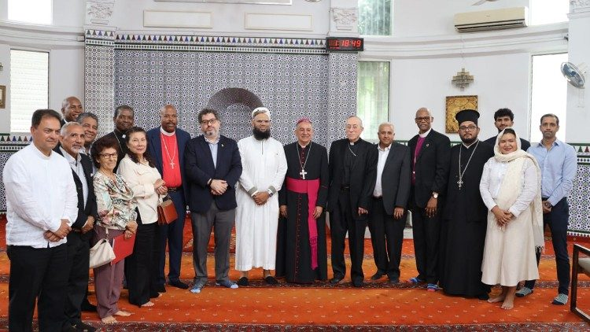

En la inauguración, realizada en la Casa de la Municipalidad, participaron líderes de las 12 comunidades de fe que integran el Comité Interreligioso, junto al cardenal Óscar Andrés Rodríguez Maradiaga, el arzobispo de Panamá, Monseñor José Domingo Ulloa Mendieta, y el Rvdo. P. Humberto González, de la Pontificia Comisión para América Latina. Tras un canto interreligioso y oraciones conjuntas, se realizó un recorrido por cuatro templos emblemáticos: la Catedral Basílica Santa María la Antigua, la Mezquita Jama, la Catedral Ortodoxa Griega de la Anunciación y la Sinagoga Kol Shearith Israel, finalizando con un almuerzo fraterno en el Centro Islámico.

Monseñor Ulloa recordó que “cada templo debe ser una casa de oración y de paz, un lugar de reconciliación y fraternidad, un puente entre la tierra y el cielo”. Para Shalkh Junaid Moolla, del Centro Islámico, esta semana es “una oportunidad invaluable para fortalecer el respeto mutuo y la convivencia pacífica”, mientras que el alcalde Mayer Mizrachi destacó el ejemplo que dan las comunidades religiosas como promotoras de unión y paz.

**Un marco de gracia y memoria histórica**

Esta edición de la Semana de Templos coincide con un año jubilar sin precedentes para la Iglesia Católica en Panamá, que conmemora los 512 años de la erección de la primera diócesis en tierra firme americana, Santa María la Antigua del Darién (1513-2025), y el Centenario de su elevación a Arquidiócesis Metropolitana (1925-2025).

En este contexto, el arzobispo Ulloa anunció un hecho histórico: la Coronación Pontificia de la imagen de Santa María la Antigua, Patrona de Panamá, distinción concedida por Su Santidad el Papa León XIV, en reconocimiento al amor y la devoción del pueblo panameño.

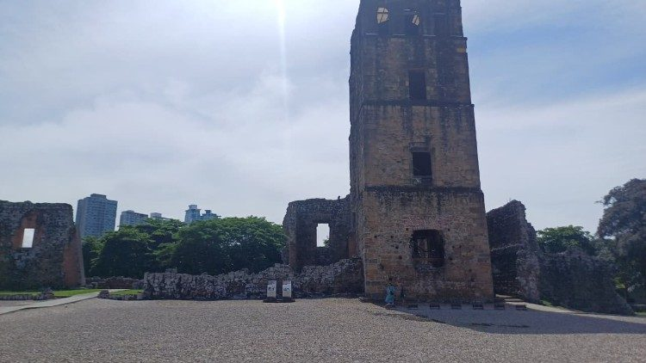

***Ruinas antiguas catedral de Panamá la Vieja***

La corona, elaborada gracias a la colaboración de los fieles, será presentada el domingo 7 de septiembre en las ruinas de la antigua Catedral de Panamá la Vieja, en una solemne eucaristía presidida por el nuncio apostólico Mons. Dagoberto Campos Salas. El acto comenzará con una procesión a las 5:30 p.m., seguida de la misa a las 6:00 p.m. y una representación artística sobre la llegada de la fe al istmo.

La coronación oficial tendrá lugar el martes 9 de septiembre, fiesta de Santa María la Antigua, en la Catedral Basílica Metropolitana a las 10:00 a.m., presidida por Mons. José Ángel Saiz Meneses, Arzobispo de Sevilla. Desde las 9:00 a.m., bandas estudiantiles animarán la Plaza de la Independencia para recibir a los fieles.

**Unidad en la diversidad**

La Semana de Templos de Puertas Abiertas 2025 ha reunido a comunidades como la Sinagoga Kol Shearith Israel, la Mezquita Jama Masjid, el Templo Baha’í, la Catedral Episcopal San Lucas, el Centro Cultural Soka Gakkai Internacional, la Iglesia Bautista El Calvario, Balboa Union Church, la Catedral Ortodoxa Griega Anunciación de la Virgen y La Iglesia de Jesucristo de los Santos de los Últimos Días, entre otros.

Los organizadores resaltaron que este encuentro no busca uniformar las creencias, sino fomentar la fraternidad, el respeto y la búsqueda común de la verdad y el bien. La diversidad religiosa se ha mostrado no como motivo de división, sino como riqueza que fortalece los lazos humanos y espirituales.

Panamá ofrece así, en este año jubilar, un mensaje claro al mundo: la fe, vivida desde el respeto y la apertura, es fuente de paz y puente de fraternidad.

**DELFINO.CR – REDACCION – 18/08/2025 – contaminación sonora**

**Cantón central de Alajuela prohíbe el uso y la venta de pólvora sonora**

***Quedará vetada la comercialización y utilización de pólvora que genere explosiones o ruido.***

El**Concejo Municipal de Alajuela** aprobó la prohibición del uso y la venta de pólvora sonora en el cantón central, con el objetivo de avanzar hacia celebraciones inclusivas, seguras y libres de contaminación.

**La medida se adoptó en la sesión ordinaria del 15 de julio** y responde a recomendaciones de la comisión municipal respectiva, respaldada en el marco legal nacional e internacional. El acuerdo establece que**solo se permitirán espectáculos con luces, drones, láser y pirotecnia sin sonido.**

